## **Modul 2 praktikum sistem basis data Identifikasi entity, attribut, dan entity**

**Studi kasus 2 : bengkel (tugas)**

**Soal 1 beri nama relationship**

[https://docs.google.com/spreadsheets/d/1awx v_1ca1B_lBE3dCmsjoCJvf1B1U402ktNwa151Tkk/edit?usp=sharing](https://docs.google.com/spreadsheets/d/1awx%09v_1ca1B_lBE3dCmsjoCJvf1B1U402ktNwa151Tkk/edit?usp=sharing)

**Note:** Mohon maaf kak, karena tabelnya tidak cukup jadi kami mohon izin untuk mencantumkan link spreadsheet nya.

**Soal 2 untuk setiap relationship tentukan optionality entity yang terlibat**

* Relationship: Customer ~ Kendaraan
* Optionality Customer → Tidak wajib

Karena tidak semua customer harus memiliki kendaraan. Bisa saja customer terdaftar di database tanpa kendaraan.

* Optionality Kendaraan → Wajib

Karena setiap kendaraan pasti dimiliki oleh seorang customer. Kendaraan tidak bisa ada tanpa pemilik.

* Relationship: Customer ~ Transaksi
* Optionality Customer → Tidak wajib

Karena tidak semua customer harus melakukan transaksi. Bisa saja customer terdaftar di database tanpa pernah melakukan transaksi.

* Optionality Transaksi → Wajib

Karena setiap transaksi harus dilakukan oleh seorang customer.

* Relationship: Mekanik ~ Detail Transaksi
* Optionality Mekanik → Tidak wajib

Karena mekanik bisa ada di database tanpa harus menangani transaksi (misalnya baru direkrut dan belum menangani transaksi)

* Optionality Detail Transaksi → Wajib

Karena setiap detail transaksi harus dicatat dengan mekanik yang menangani servis tersebut.

* Relationship: Kendaraan ~ Merek
* Optionality Kendaraan → Tidak wajib

Karena bisa jadi ada merk kendaraan yang belum memiliki kendaraan terdaftar di sistem.

* Optionality Merek → Wajib

Karena setiap kendaraan pasti memiliki satu merk.

* Relationship: Transaksi ~ Status Transaksi
* Optionality Transaksi → Wajib

Karena setiap transaksi pasti memiliki status tertentu (misalnya "Selesai", "Dalam Proses", dll).

* Optionality Status Transaksi → Tidak Wajib

Karena bisa saja ada status yang belum digunakan dalam transaksi mana pun.

* Relationship: Transaksi ~ Detail Transaksi
* Optionality Transaksi → Wajib

Karena setiap transaksi pasti memiliki detail transaksi, entah itu mekanik yang menangani atau sparepart yang digunakan.

* Optionality Detail Transaksi → Wajib

Karena setiap detail transaksi harus terkait dengan sebuah transaksi.

* Relationship: Detail Transaksi ~ Sparepart
  + Optionality Detail Transaksi → Wajib

Karena setiap detail transaksi harus mencatat sparepart yang digunakan atau jasa servis yang dilakukan.

* + Optionality Sparepart → Tidak Wajib

Karena ada sparepart yang mungkin belum pernah digunakan dalam transaksi mana pun.

* Relationship: Customer ~ Alamat
  + Optionality Customer → Wajib

Karena setiap customer harus memiliki minimal satu alamat.

* + Optionality Alamat → Wajib

Karena bisa saja ada alamat yang belum dimiliki oleh customer mana pun.

* Relationship: Mekanik ~ Alamat
  + Optionality Mekanik → Wajib

Karena setiap mekanik pasti memiliki alamat.

* + Optionality Alamat → Tidak Wajib

Karena ada alamat yang mungkin belum ditempati oleh mekanik mana pun.

* Relationship: Customer ~ Nomor HP
  + Optionality Customer → Wajib

Karena setiap customer minimal harus memiliki satu nomor HP yang bisa dihubungi.

* + Optionality Nomor HP → Wajib

Karena bisa saja ada nomor HP yang belum dimiliki oleh customer mana pun.

* Relationship: Mekanik ~ Nomor HP
  + Optionality Mekanik → Wajib

Karena setiap mekanik harus memiliki nomor HP untuk dihubungi.

* + Optionality Nomor HP → Tidak Wajib

*Karena ada nomor HP yang mungkin belum dimiliki oleh mekanik mana pun.*

**Soal 3 untuk setiap relationship tentukan cardinality setiap entity yang terlibat**

* 1. Relationship: Customer ~ Kendaraan

• Cardinality: One to Many

• One di sisi Customer

• Many di sisi Kendaraan

• Pada database, di setiap pencatatan kendaraan baru di tabel Kendaraan, harus menyertakan Primary UID dari Customer yang memilikinya.

* 1. Relationship: Customer ~ Transaksi

• Cardinality: One to Many

• One di sisi Customer

• Many di sisi Transaksi

• Pada database, di setiap pencatatan transaksi baru di tabel Transaksi, harus menyertakan Primary UID dari Kendaraan yang terlibat dalam transaksi.

* 1. Relationship: Mekanik ~ Detail Transaksi

• Cardinality: One to Many

• One di sisi Mekanik

• Many di sisi Detail Transaksi

• Seorang mekanik bisa menangani banyak detail transaksi, tetapi setiap detail transaksi hanya ditangani oleh satu mekanik.

* 1. Relationship: Kendaraan ~ Merek

• Cardinality: Many to One

• One di sisi Merek

• Many di sisi Kendaraan

• Sebuah merk bisa memiliki banyak kendaraan, tetapi setiap kendaraan hanya memiliki satu merk.

* 1. Relationship: Transaksi ~ Status Transaksi

• Cardinality: One to One

• One di sisi Transaksi

• One di sisi Status Transaksi

• Pada database, di setiap pencatatan transaksi baru di tabel Transaksi, harus menyertakan Primary UID dari Mekanik yang mengerjakan transaksi tersebut.

* 1. Relationship: Transaksi ~ Detail Transaksi

• Cardinality: One to Many

• One di sisi Transaksi

• Many di sisi Detail Transaksi

• Pada database, di setiap pencatatan detail transaksi baru di tabel Detail Transaksi, harus menyertakan Primary UID dari Transaksi yang memiliki detail tersebut.

* 1. Relationship: Detail Transaksi ~ Sparepart

• Cardinality: One to Many

• One di sisi Sparepart

• Many Detail Transaksi

• Pada database, di setiap pencatatan detail transaksi baru di tabel Detail Transaksi, harus menyertakan Primary UID dari Sparepart yang digunakan.

* 1. Relationship: Customer ~ Alamat
* Cardinality: One to Many
* One di sisi Customer
* Many di sisi Alamat

Pada database, di setiap pencatatan alamat baru di tabel Alamat, harus menyertakan Primary UID dari Customer yang memiliki alamat tersebut.

* 1. Relationship: Mekanik ~ Alamat
  + Cardinality: One to Many
  + One di sisi Mekanik
  + Many di sisi Alamat
  + Pada database, di setiap pencatatan alamat baru di tabel Alamat, harus menyertakan Primary UID dari Mekanik yang memiliki alamat tersebut.
  1. Relationship: Customer ~ Nomor HP
  + Cardinality: One to Many
  + One di sisi Customer
  + Many di sisi Nomor HP
  + Pada database, di setiap pencatatan nomor HP baru di tabel Nomor HP, harus menyertakan Primary UID dari Customer yang memiliki nomor tersebut.
  1. Relationship: Mekanik ~ Nomor HP
  + Cardinality: One to Many
  + One di sisi Mekanik
  + Many di sisi Nomor HP
  + Pada database, di setiap pencatatan nomor HP baru di tabel Nomor HP, harus menyertakan Primary UID dari Mekanik yang memiliki nomor tersebut.

**Soal 4 buat ERD**

**Dalam Bentuk Logical**

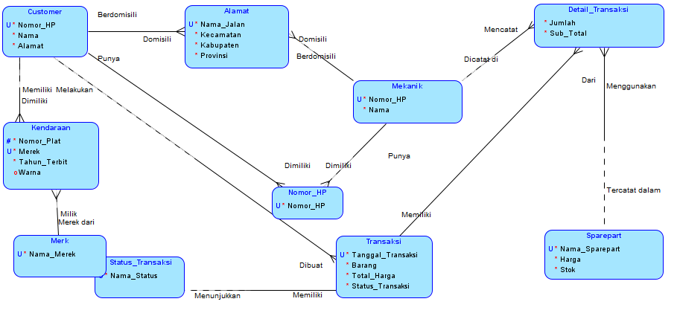

**Di PDF diminta untuk convert ke physical model**

**konversilah ke physical model menggunakan “engineer to relational model” di bagian atas**

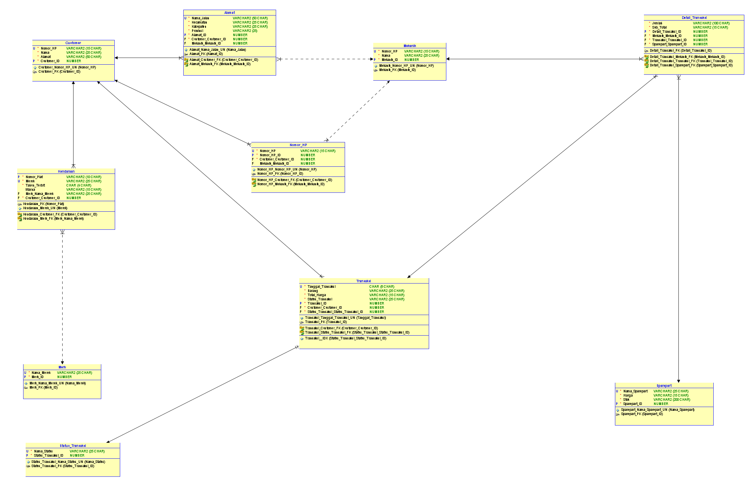

**Soal 5 membaca relationship menggunakan ERDish**

1. Relationship: Customer ~ Kendaraan

• Seorang customer dapat memiliki lebih dari satu kendaraan, tetapi setiap kendaraan hanya dimiliki oleh satu customer.

1. Relationship: Customer ~ Transaksi

• Seorang customer bisa melakukan banyak transaksi, tetapi setiap transaksi hanya dilakukan oleh satu customer.

1. Relationship: Mekanik ~ Detail Transaksi

• Seorang mekanik bisa menangani banyak detail transaksi, tetapi setiap detail transaksi hanya ditangani oleh satu mekanik.

1. Relationship: Kendaraan ~ Merek

• Sebuah merk bisa memiliki banyak kendaraan, tetapi setiap kendaraan hanya memiliki satu merk.

1. Relationship: Transaksi ~ Status Transaksi

• Setiap transaksi hanya memiliki satu status transaksi, dan setiap status transaksi hanya berlaku untuk satu transaksi pada saat tertentu.

1. Relationship: Transaksi ~ Detail Transaksi

• Setiap transaksi bisa memiliki banyak detail transaksi, tetapi setiap detail transaksi hanya milik satu transaksi.

1. Relationship: Detail Transaksi ~ Sparepart

• Sebuah sparepart bisa digunakan di banyak detail transaksi, tetapi setiap detail transaksi hanya mencatat satu sparepart yang digunakan.

1. Relationship: Customer ~ Alamat

* Sebuah sparepart bisa digunakan di banyak detail transaksi, tetapi setiap detail transaksi hanya mencatat satu sparepart yang digunakan

1. Relationship: Mekanik ~ Alamat
   * Seorang mekanik bisa memiliki lebih dari satu alamat, tetapi setiap alamat hanya milik satu mekanik.
2. Relationship: Customer ~ Nomor HP
   * Seorang customer bisa memiliki lebih dari satu nomor HP, tetapi setiap nomor HP hanya milik satu customer.
3. Relationship: Mekanik ~ Nomor HP

* Seorang mekanik bisa memiliki lebih dari satu nomor HP, tetapi setiap nomor HP hanya milik satu mekanik